Отчёт по лабораторной работе №9

Дисциплина: Операционные системы

Рыжкова Ульяна Валерьевна

Содержание

# 1 Цель работы

Освоить текстовый редактор emacs

# 2 Выполнение лабораторной работы

1. Открыла emacs, создала файл (с-x c-f) и ввела текст. Сохранила изменения (c-x c-s)

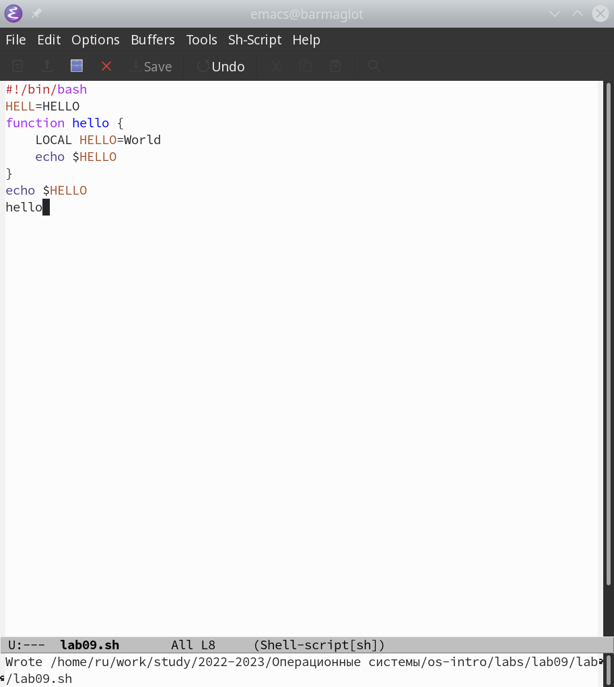

Figure 1: Файлик с текстом

1. Провела с текстом различные манипуляции: вырезала строку (с-k), вставила её в конец файла (с-у), выделила область текста (с-space) и скопировала её в буфер (m-w); вырезала часть текста (с-w) и отменила последнее действие (с-/)
2. Освоила команды перемещения курсора: с-а, с-е, m-<, m->
3. Вывела список активных буферов на экран с помощью комбинации c-x c-b и закрыла его, использовав комбинации с-х 0

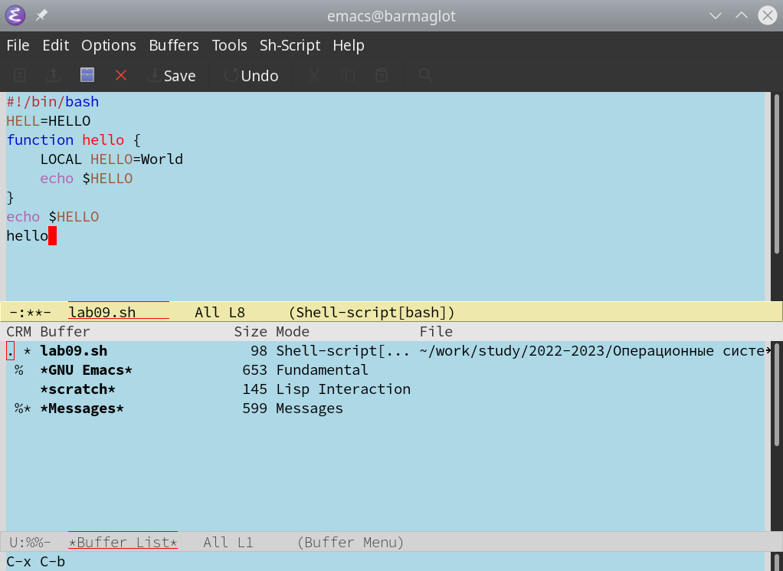

Figure 2: Открытый список

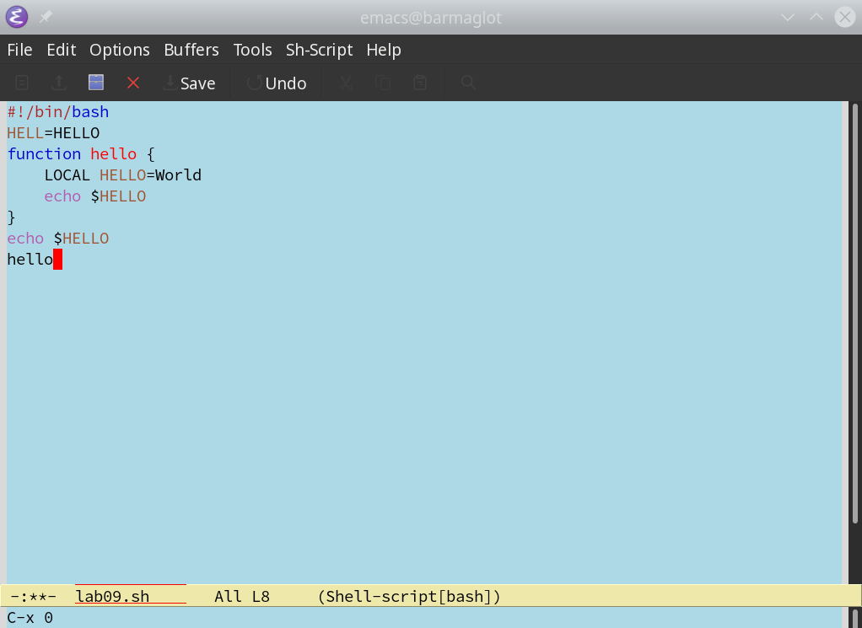

Figure 3: Закрытый список

1. Поделила фрейм на 4 части: с-х 3 - поделила фрейм на два окна, с-х 2 - каждую часть поделила на 2 по горизонтали

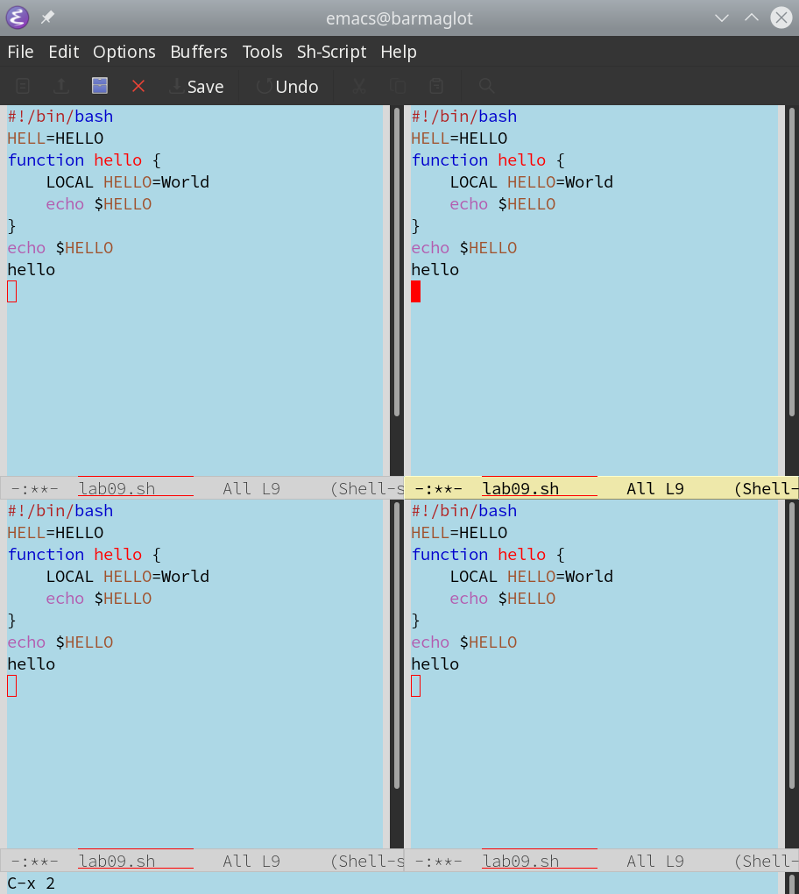

Figure 4: Фрейм, разделенный на 4 части

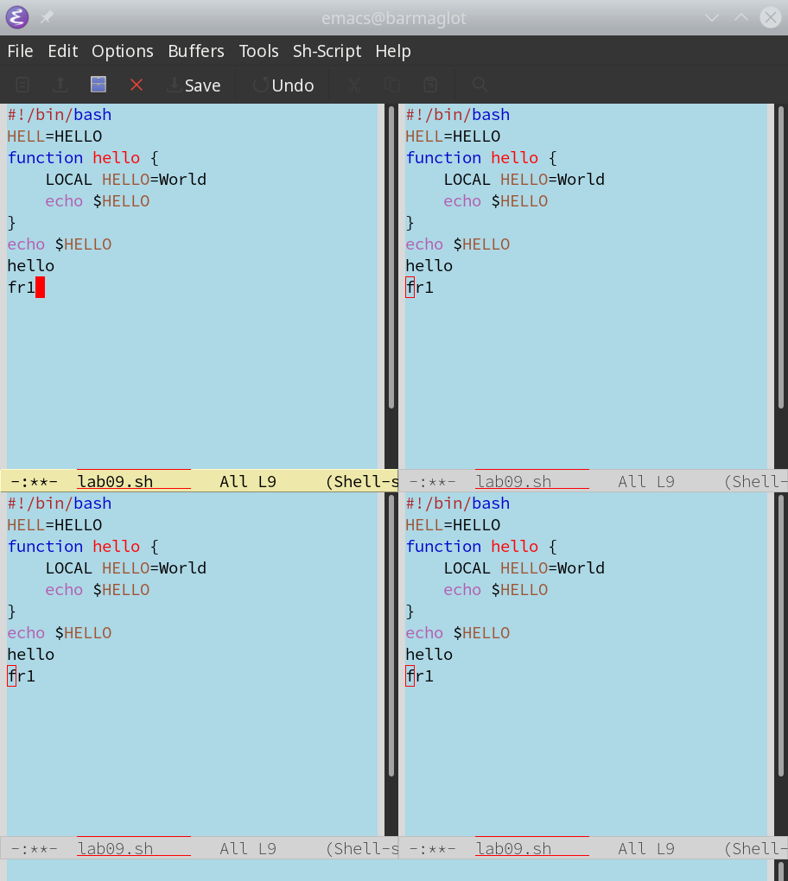

Figure 5: Написала строчку текста в первом окне - она появилась в остальных 3

1. Переключилась в режим поиска (c-s), поискала слово ‘hello’ и переключалась между результатами с помощью той же комбинации. Вышла из режима поиска (с-g), перешла в режим поиска и замены (m-%). Для замены текста нажимаем ‘!’

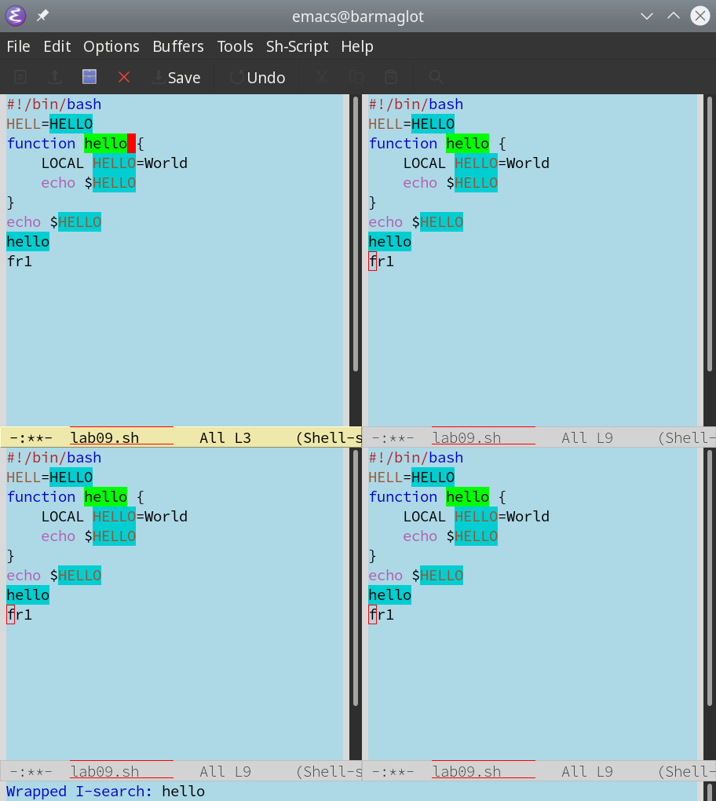

Figure 6:

1. M-s o отличается от обычного режима тем, что результат отображается в отдельном окне

# 3 Контрольные вопросы

1. Редактор emacs - экранный редактор текста, написанный на языке высокого уровня Elisp.
2. Многие операции в emacs удобнее производить с помощью клавиатуры, а не графического меню. Наиболее часто используются клавиши Ctrl и Meta. Так как не на всех клавиатурах есть клавиша Meta, вместо неё можно использовать Alt или Esc.
3. Буфер - файл, содержащий какой-либо текст. Окно - область, в которую выводится текст буфера.
4. В одном окне можно открыть более 10 буферов.
5. При запуске emacs открывается только один буфер с именем ‘scratch’.
6. C-c | - одновременное нажатие ‘ctrl’ и ‘с’, а третья клавиша нажимается отдельно. С-с С-| - каждую пару нажимаем отдельно.
7. С-х 3 - разделить фрейм на два окна по вертикали, С-х 2 - по горизонтали.
8. Настройки emacs хранятся в файле .emacs в домашней директории пользователя.
9. Клавиша Backspace = C-k, но её можно переназначить.
10. Редактор vi мне понравился больше, так как он достаточно минималистичный более простой.

# 4 Выводы

Я освоила базовый функционал текстового редактора emacs